武汉大学计算机学院

本科生实验报告

图片处理系统总体设计与实现

专 业 名 称 ：软件工程

课 程 名 称 ：Windows程序设计

指 导 教 师 ：胡继承 教授

学 生 学 号 ：2017302580190

学 生 姓 名 ：陈添

二○一九年十二月

郑 重 声 明

本人呈交的实验报告，是在指导老师的指导下，独立进行实验工作所取得的成果，所有数据、图片资料真实可靠。尽我所知，除文中已经注明引用的内容外，本实验报告不包含他人享有著作权的内容。对本实验报告做出贡献的其他个人和集体，均已在文中以明确的方式标明。本实验报告的知识产权归属于培养单位。

本人签名： 日期：

摘 要

图片处理系统实现实验的实验目的是学会使用c++实现2幅有重叠区域图片的无缝拼接，以及某些特殊图片拼合算法学习比如：surf算法，orb算法等

关键词**：** c++实现；surf算法；orb算法

**目 录**

1 实验目的和意义 5

1.1 实验目的意义 5

2 GUI界面 5

2.1 实验过程 5

2.2 实验结果 6

3 后方实现 7

3.1 业务代码说明 7

3.1.1 ImgProcessor类 7

3.1.2 Combine类 8

1. 实验目的和意义
   1. 实验**目的意义**

本实验使用QT设计系统界面，后台使用c++语言，用opencv处理图片，实现了普通拼接，基于SURF算法拼接和基于ORB算法拼接以及使用opencv自带的Stitch方法拼合算法。加强学生对于windows编程、visual stuio的使用、c++项目的结构组成、动态链接库和静态链接库的使用、对于opencv以及opencv-contrib的编译使用和cmake的使用。

1. GUI界面
   1. 实验过程

GUI界面采取QT设计，使用QT Designer 将基本元素拖入界面中，设计好菜单栏各项，以及使用样式表设计各个图片显示框以及按钮的样式，最后在代码界面设计将各个信号与槽设计并连接完成，实现打开图片，保存和另存的功能。以及对于拼合方式选择后对于程序状态的改变。

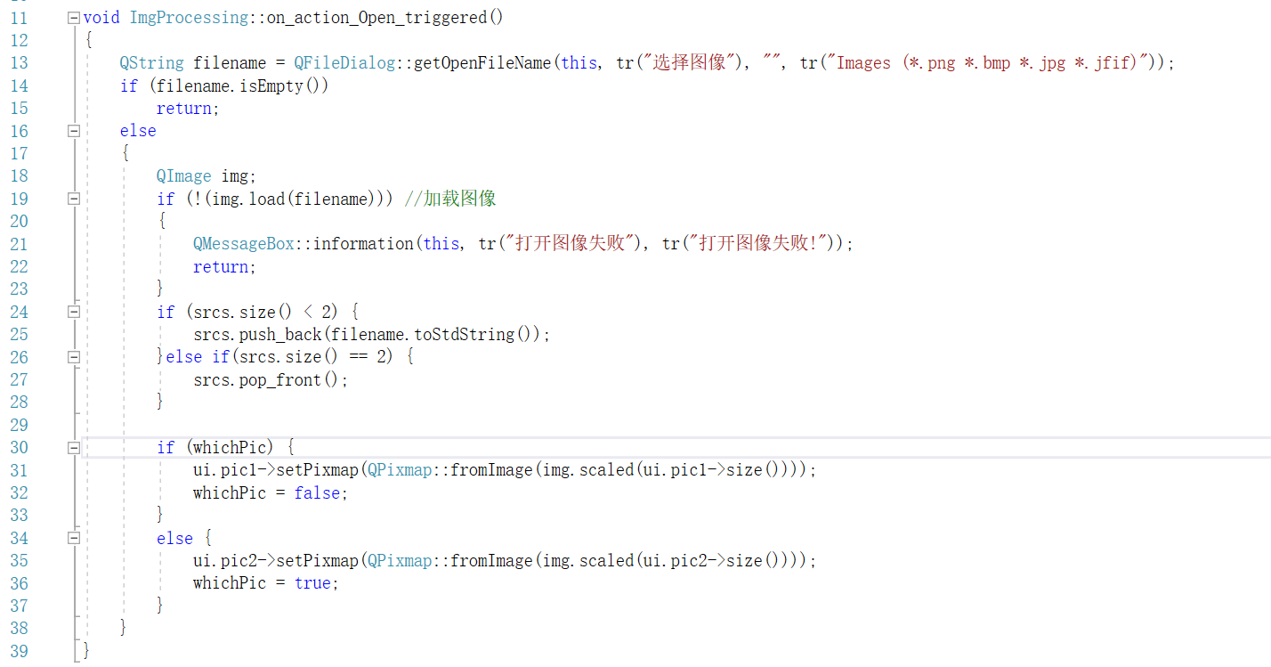

打开图片

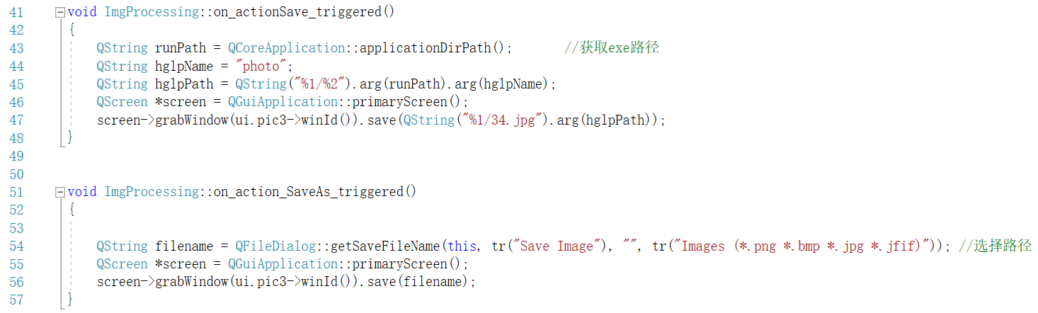

保存图片及另存为

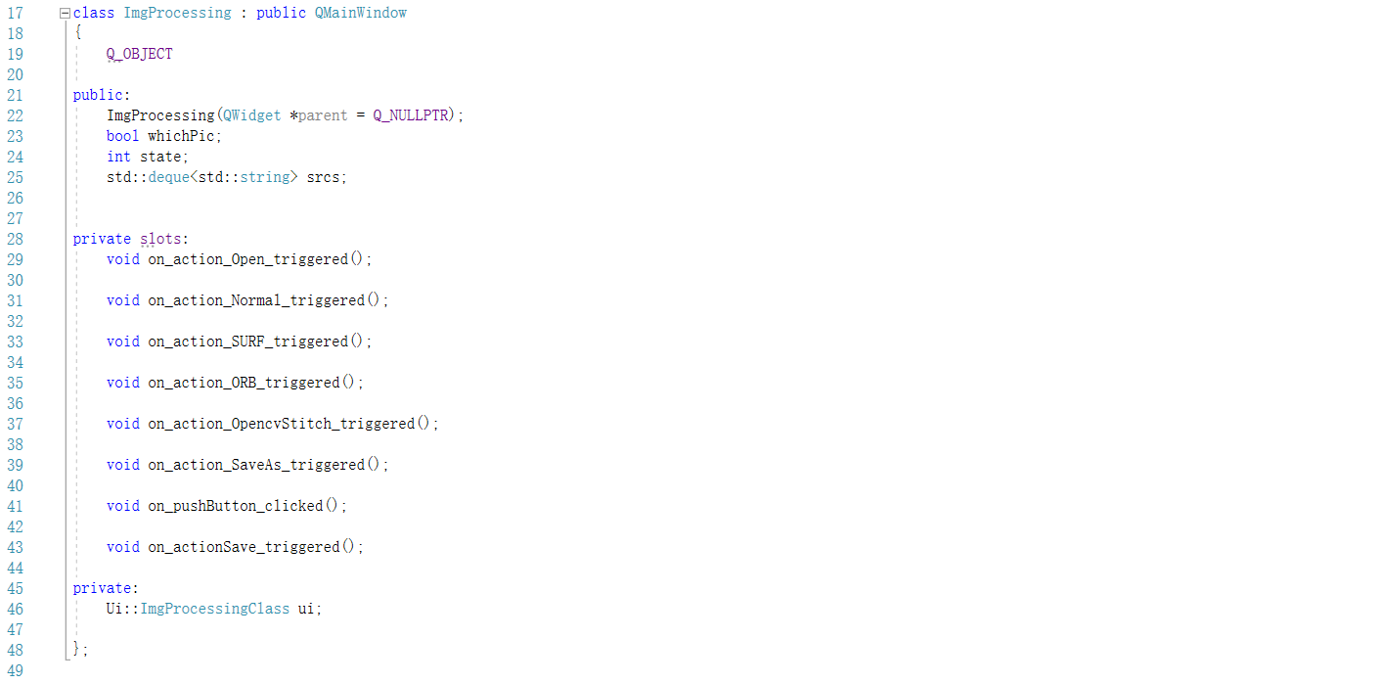

主窗体类声明

* 1. 实验结果

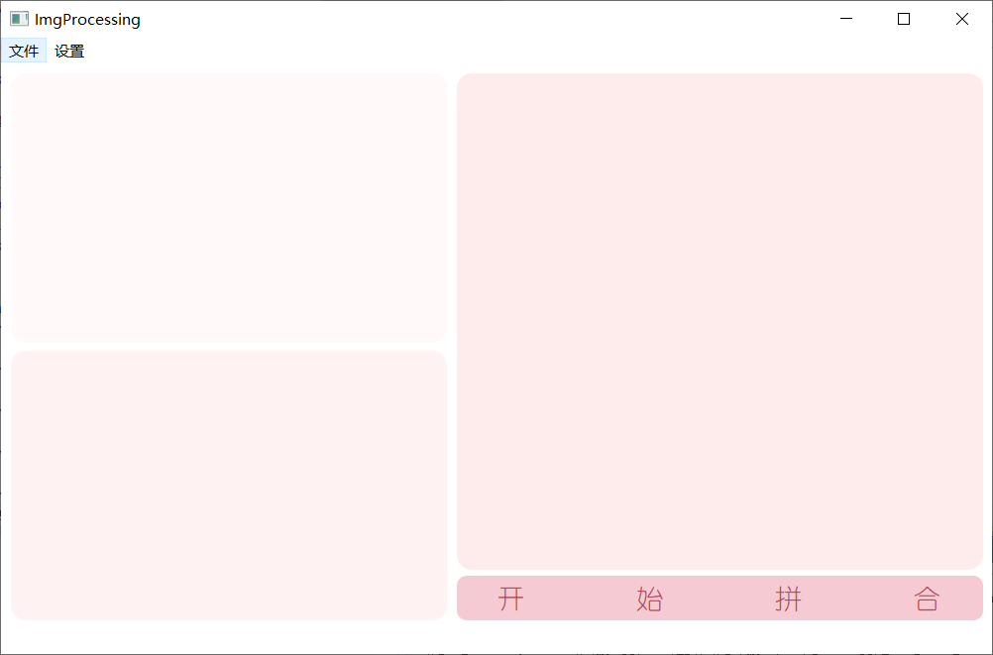

主界面样式

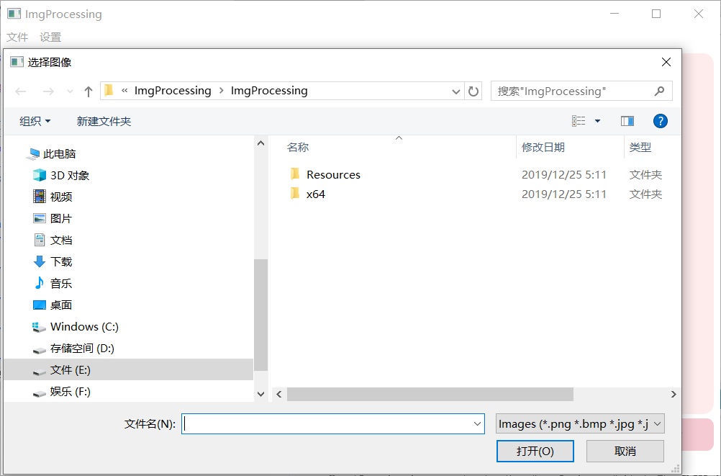

打开图片界面

1. 后方实现
   1. 业务代码说明

主要有两个类：Class ImgProcessor和Class Combine；

* + 1. ImgProcessor类

ImgProcessor类主要负责前端界面与后台图片操作的连结，其内有QImage2cvMat方法和Mat2QImage方法，留给界面使用的接口方法是processing方法，当前端按钮按下后，按钮函数中调用processing函数，将程序状态State以及界面中两个图片框中图片作为参数传入函数，在processing函数中调用QImage2cvMat方法将QLable中的图片pixMap转为QImage然后转变为cv::Mat类型，然后由Combine函数处理，经实验后发现效果并不佳，采取使用读取原图路径直接，将路径传入processing函数，在其内直接用opencv读取，再尝试图片传给Combine类处理；

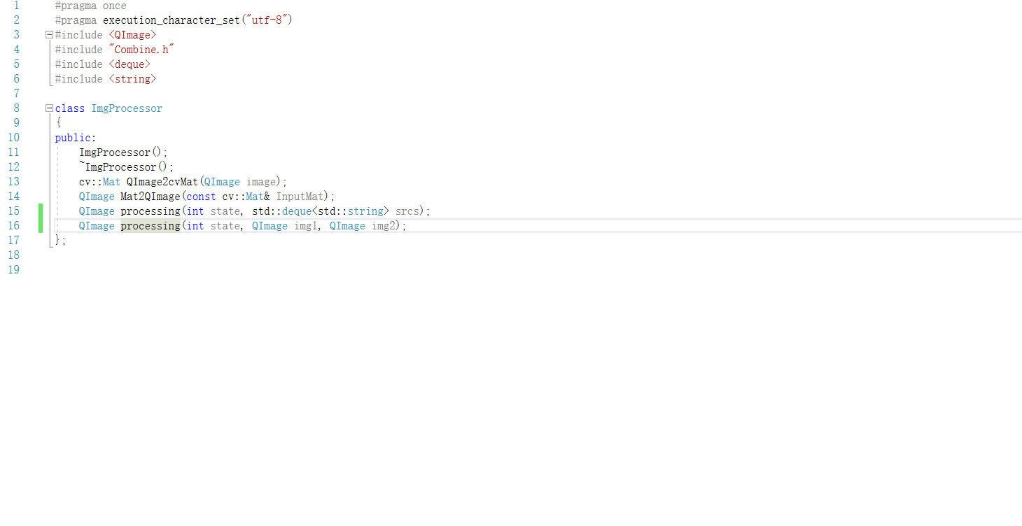

类声明

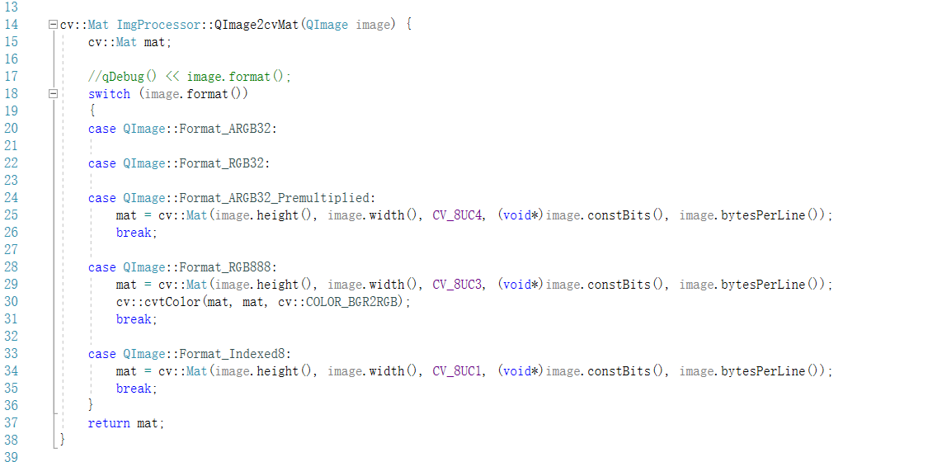

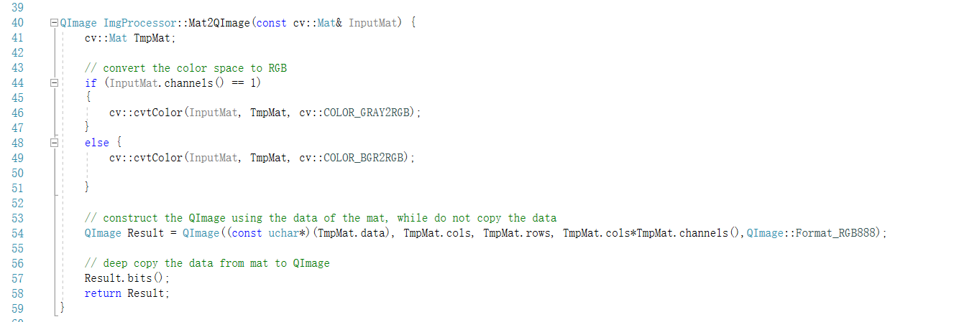

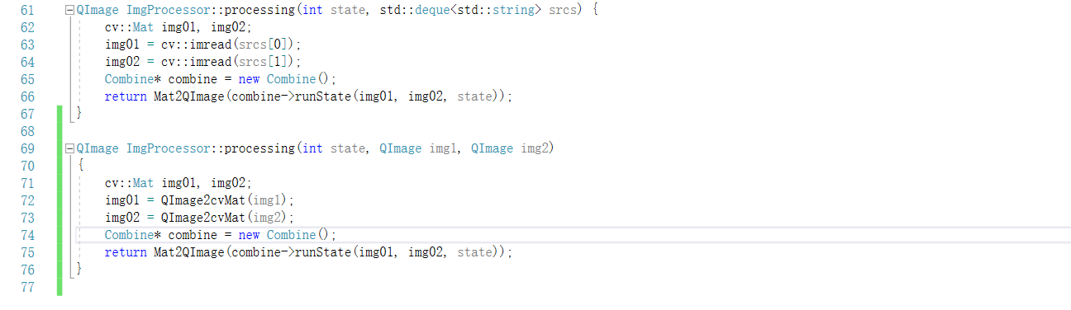

主要函数呈现

* + 1. Combine类

Combine类是处理图片的主要类，调用opencv中的各种方法对图片进行操作，其类声明如下：

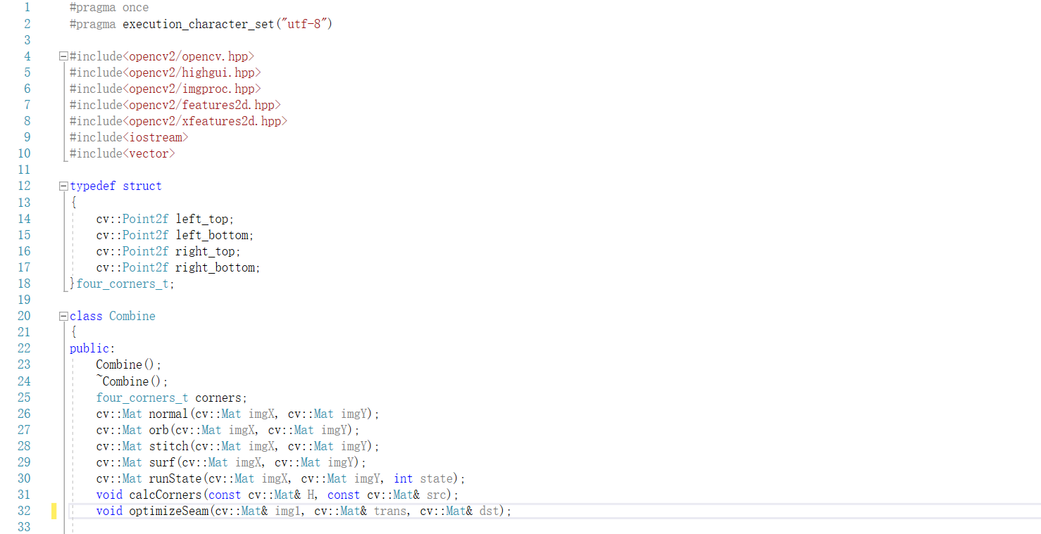

对外的接口是runState方法，接收由ImgProcessor传递进来的State参数以及图片结果。

calCorners函数用于特征点边角的目标像素位置，为算法匹配提供关键信息：

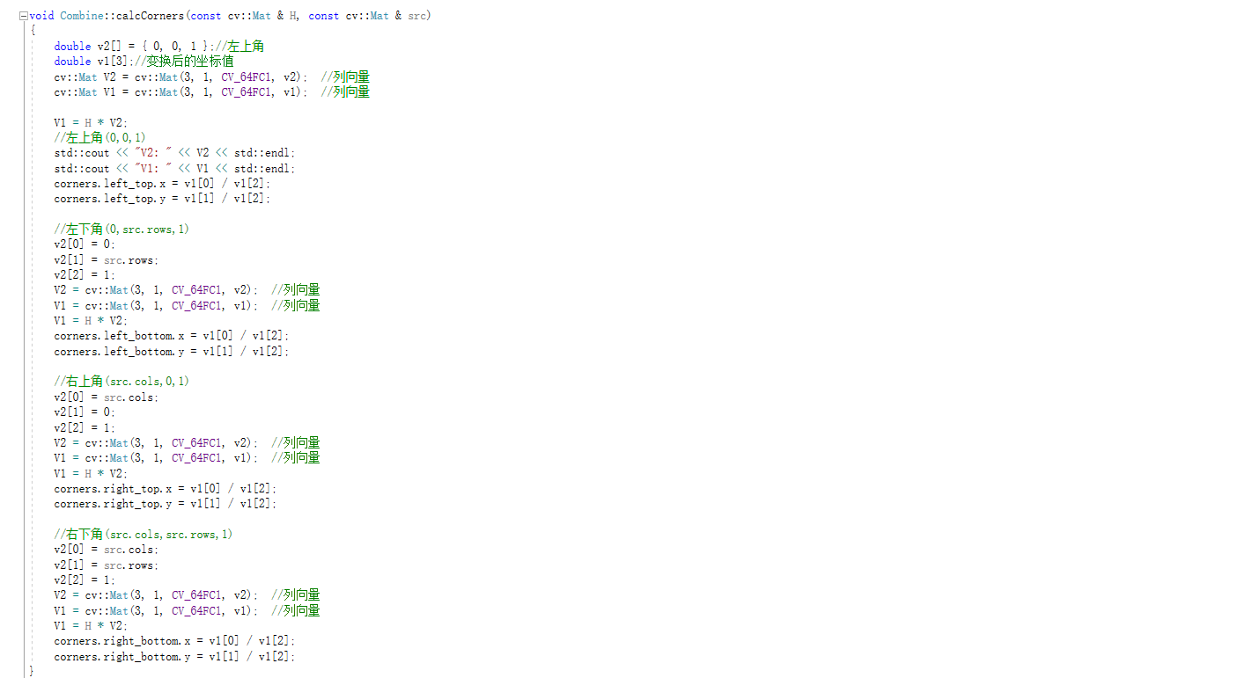

normal方法实现的是图片间直接的拼合，将两张图片缩小后，利用hconcat方法实现两张图片的水平拼合：

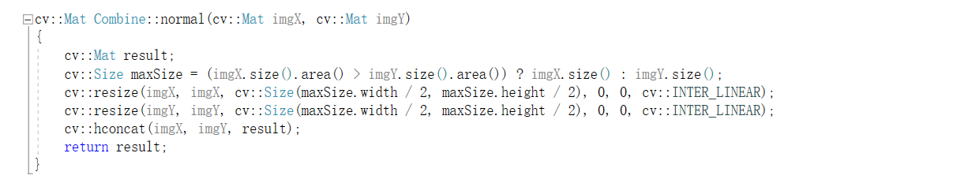

orb方法实现的是基于ORB算法的图片结合，对图片进行了图片特征提取与特征点匹配，然后进行图片的校准拼接：

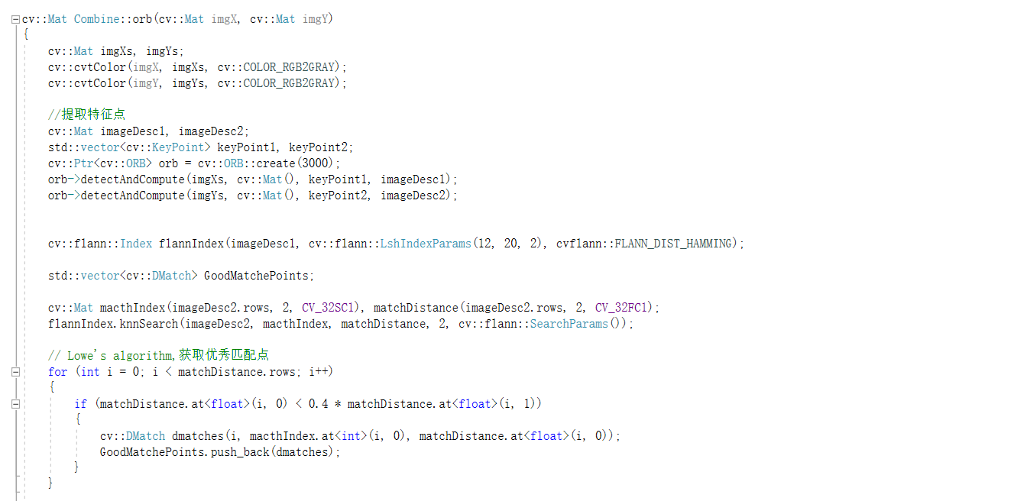

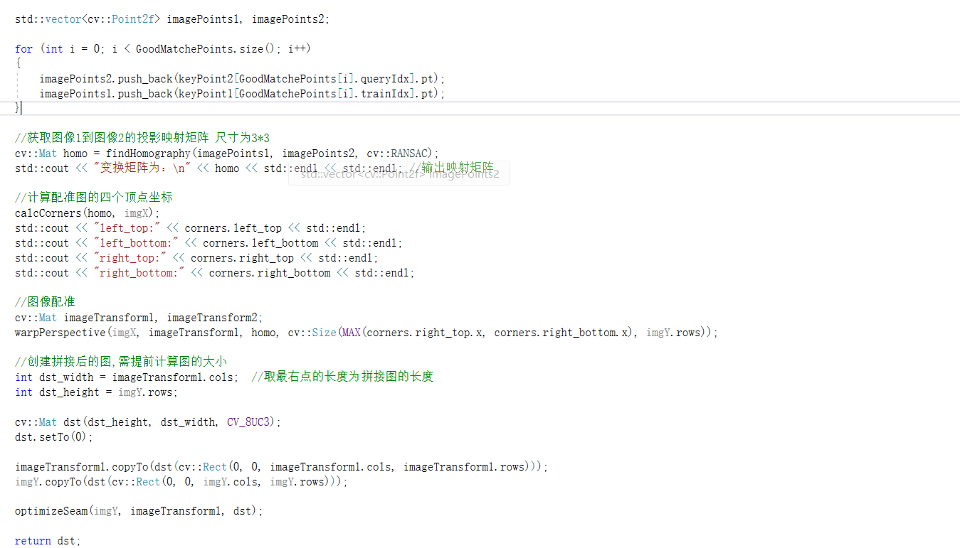

surf方法实现的是基于SURF算法的图片结合，相对于ORB算法，其进行了图片特征提取与特征点匹配方式有所不同：

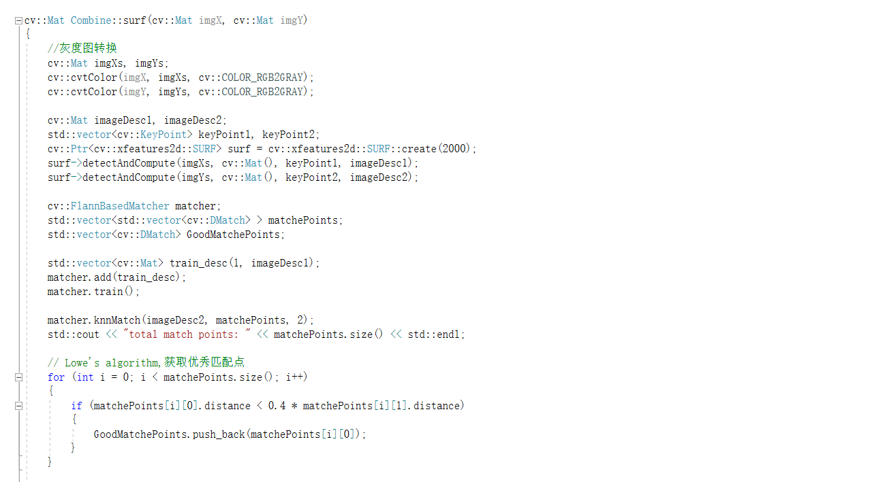

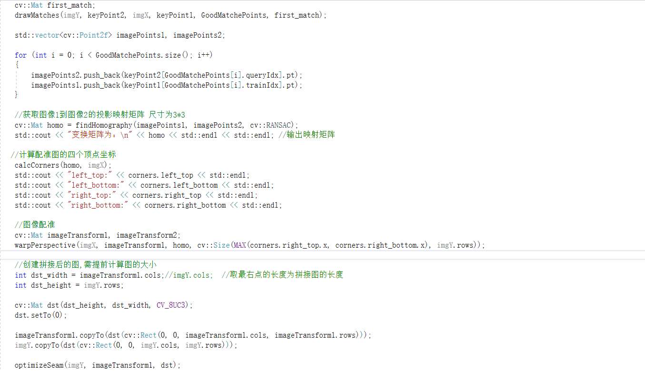

stitch方法是基于opencv自带stitch算子方法，速率较慢，但效果不错：

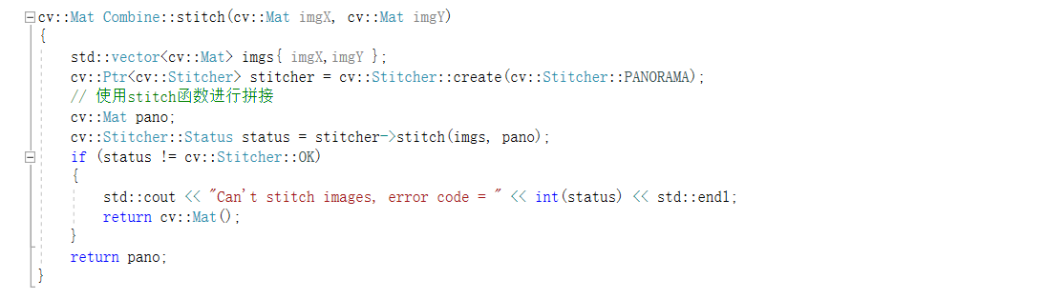

optimizeSeam方法，是由于各算法拼合后，两图的拼接并不自然，原因就在于拼接图的交界处，两图因为光照色泽的原因使得两图交界处的过渡很糟糕，所以需要特定的处理解决这种不自然。此方法处理思路是加权融合，在重叠部分由前一幅图像慢慢过渡到第二幅图像，即将图像的重叠区域的像素值按一定的权值相加合成新的图像：

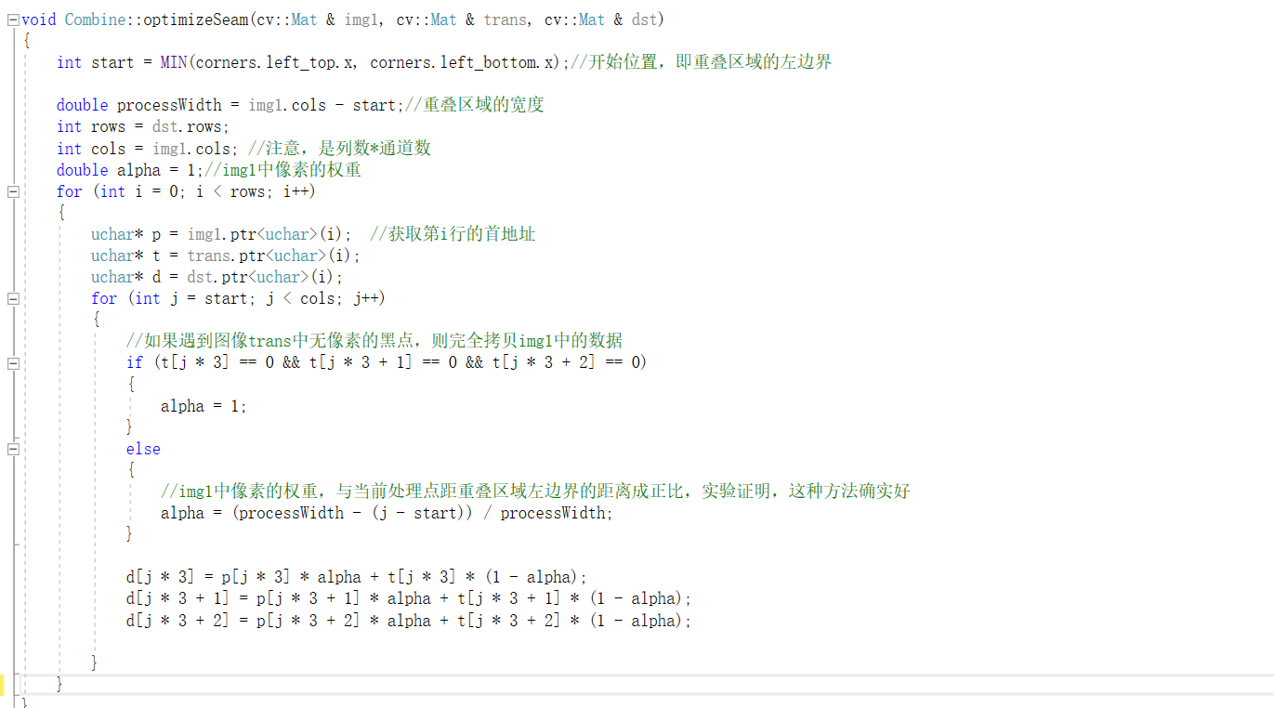

教师评语评分

评语：

评分：

评阅人：

年 月 日

（备注：对该实验报告给予优点和不足的评价，并给出百分之评分。）